**МУНИЦИПАЛЬНОЕ БЮДЖЕТНОЕ ОБЩЕОБРАЗОВАТЕЛЬНОЕ УЧРЕЖДЕНИЕ**

**«ОСНОВНАЯ ОБЩЕОБРАЗОВАТЕЛЬНАЯ ШКОЛА с. РАДУЖНОЕ»**

**ГРОЗНЕНСКОГО МУНИЦИПАЛЬНОГО РАЙОНА ЧЕЧЕНСКОЙ РЕСПУБЛИКИ**

**Отчет**

**о реализации Единой концепции духовно-нравственного воспитания и развития подрастающего поколения в МБОУ ООШ «с. Радужное»**

**за III квартал 2019г.**

В рамках реализации Единой концепции по духовно – нравственному воспитанию подрастающего поколения ЧР за III квартал в МБОУ «ООШ с. Радужное» проведены следующие мероприятия:

**1. Во исполнение пункта 1 распоряжения Б.С. Хасиева № 362 от 18.07.2019 г.**

Педагогом по ДНВ Дадаговым З.Г. с учащимися 5 - 9 классов проведена беседа по вопросам гражданского мира, межнационального согласия и межнациональной толерантности.

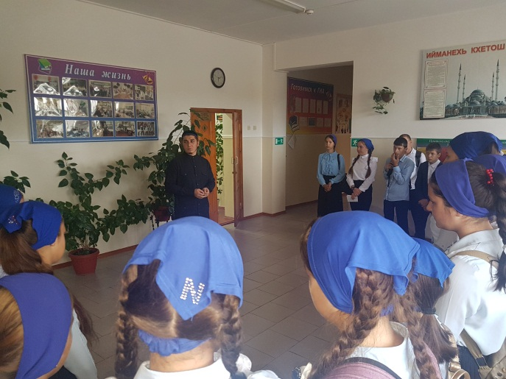

**Количество проведенных мероприятий - 1, количество человек принявших в них участие – 63 человек.**

**2. Во исполнение пункта 2 распоряжения Б.С. Хасиева № 362 от 18.07.2019 г.**

Детский оздоровительный лагерь – это место, где может быть очень эффективно построена воспитательная работа по самоопределению личности ребенка через включение его в творческую деятельность.

В пришкольном лагере «Звездочки» МБОУ «ООШ с. Радужное» была проведена следующая работа:

* Игра «Огонек знакомства»;
* Занятия по интересам, рисование, прослушивание музыки;
* Беседа «Растения вредные и полезные»;
* Конкурс знатоков пословиц;
* Футбол;
* Час книги;
* Подвижные игры на свежем воздухе;
* Шашки - шахматы;
* Изучение Корана.

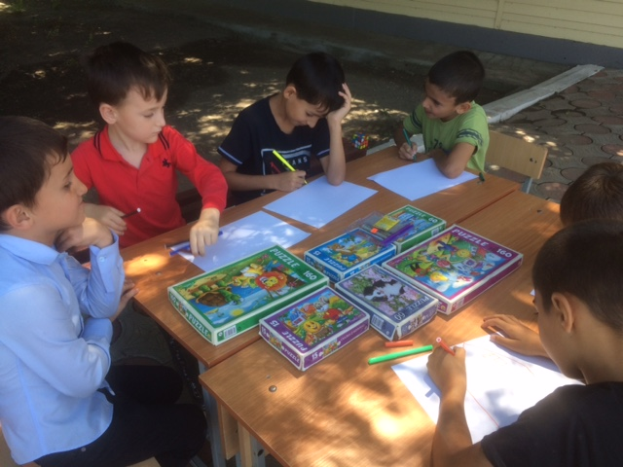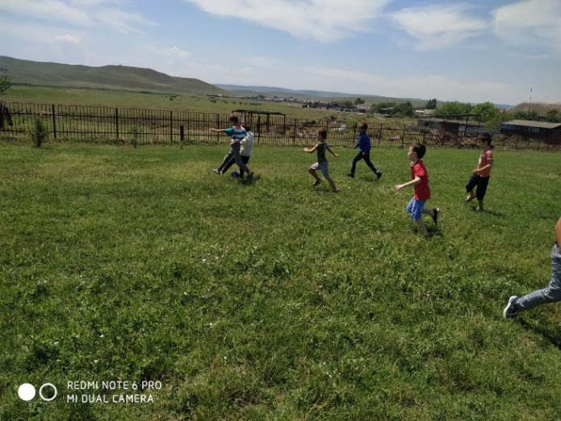

**Количество проведенных мероприятий - 9, количество человек принявших в них участие – 60 человек.**

**3. Во исполнение пункта 5 распоряжения Б.С. Хасиева № 362 от 18.07.2019 г.**

Ежегодно 22 августа в России отмечается День Государственного флага Российской Федерации, установленный на основании Указа Президента Российской Федерации № 1714 от 20 августа 1994 года «О Дне Государственного флага Российской Федерации». В МБОУ «ООШ с. Радужное» в преддверии праздника проведены следующие мероприятия: спортивные соревнования, книжная выставка, конкурс рисунков.

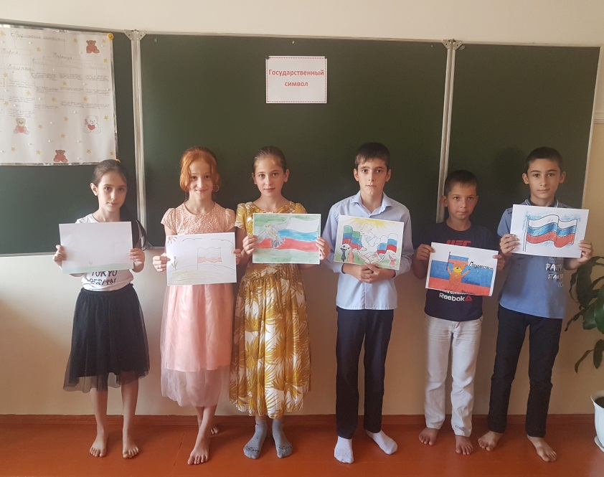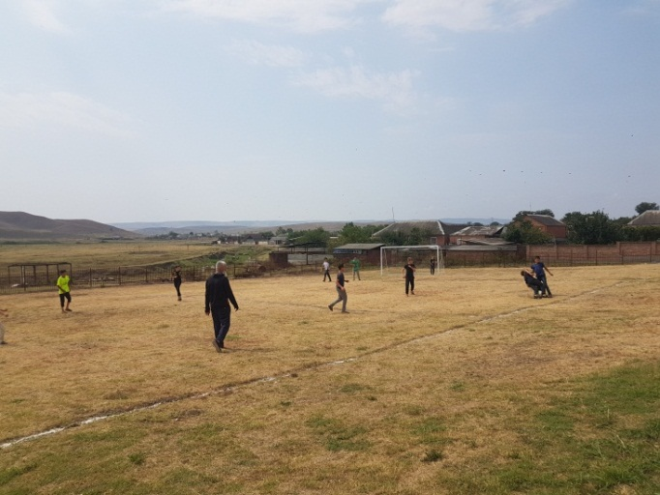

**Количество проведенных мероприятий - 3, количество человек принявших в них участие - 35.**

**4. Во исполнение пункта 6 распоряжения Б.С. Хасиева № 362 от 18.07.2019 г.**

В этом году 23августа чеченский народ отмечает 68 годовщину со дня рождения своего национального героя, первого Президента ЧР Ахмата-Хаджи Кадырова. Человека, сумевшего остановить войну, спасти народ от уничтожения и дать ему надежду на будущее.

Классными руководителями проведены беседы на тему: «Сын чеченского народа», «Бовр бац цуьнан нуьре седа», где говорилось о том, Первый Президент Чеченской Республики, Герой России Ахмат-Хаджи Кадыров был глубоко верующим человеком и известным во всем мире религиозным деятелем. Он прекратил войну, создал команду соратников, которая поставила перед собой цель возродить республику. За победу над международным терроризмом и ваххабизмом наш народ заплатил исключительно высокую цену. Девятого мая, принимая Парад Победы, погиб Ахмат-Хаджи Кадыров.

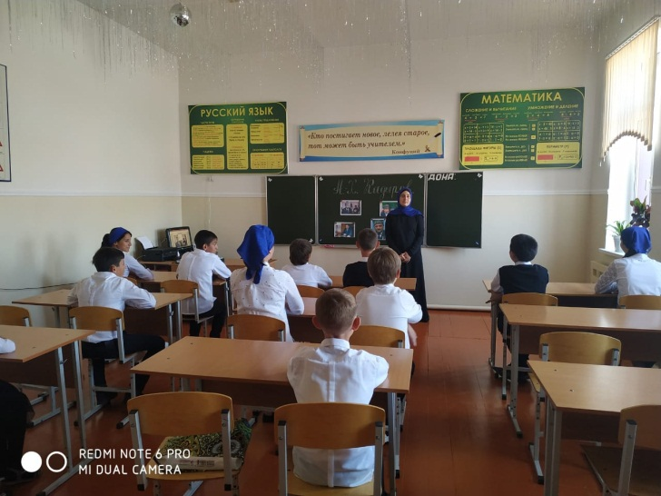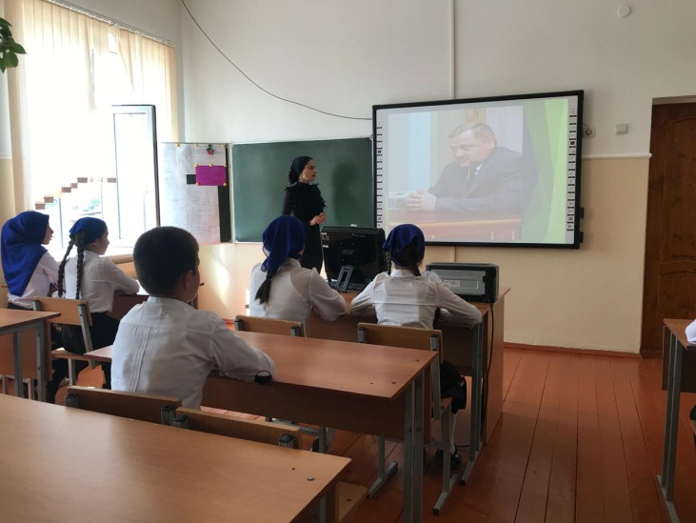

Также был проведен шашечный турнир, посвященный первому Президенту ЧР, Герою России А-Х.А. Кадырову.

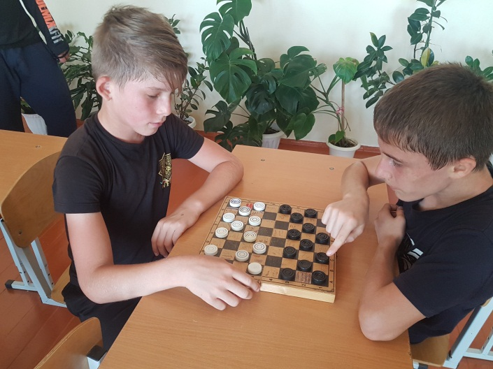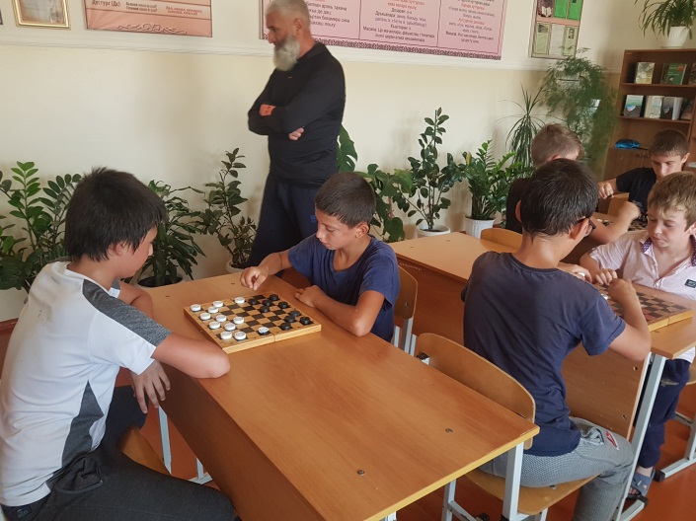

**Количество проведенных мероприятий - 3, количество человек принявших в них участие - 34.**

**5. Во исполнение пункта 8 распоряжения Б.С. Хасиева № 362 от 18.07.2019 г.**

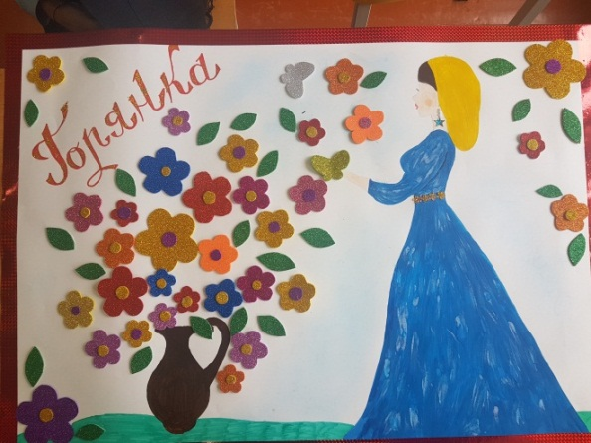День чеченской женщины – ежегодный праздник, отмечаемый в Чеченской Республике в третье воскресенье сентября. Праздник учрежден Главой ЧР Р.А. Кадыровым в феврале 2009 года в память о 46 чеченских девушках, погибших во время Кавказской войны. С 10 по 14 сентября были проведены классные часы, конкурсы стихов и плакатов, внеклассное мероприятие, посвященные этому празднику. Все мероприятия имели большое воспитательное значение и оставили незабываемое впечатление.

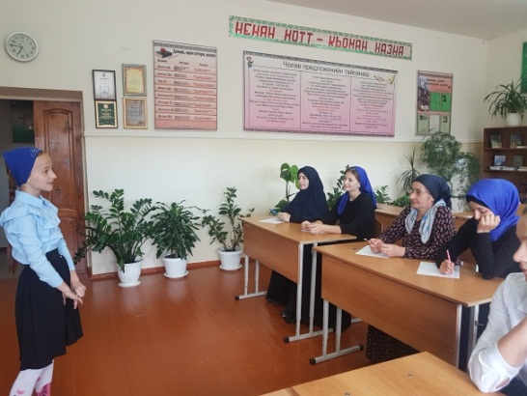

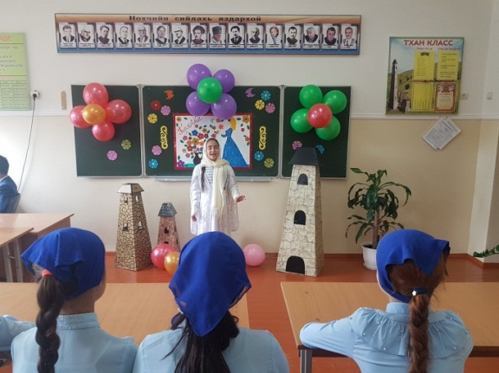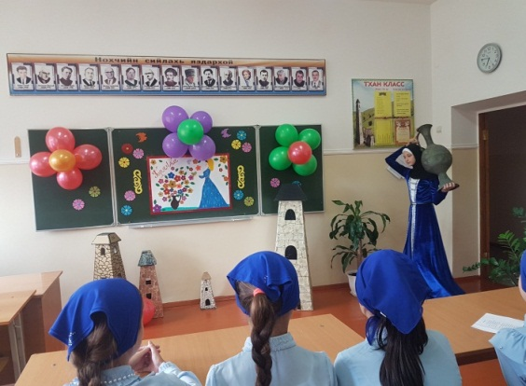

**Количество проведенных мероприятий - 4, количество человек принявших в них участие – 28 чел.**

**6. Во исполнение пункта 9 распоряжения Б.С. Хасиева № 362 от 18.07.2019 г.**

С 3 по 7 сентября в школе прошли мероприятия, посвященные Дню солидарности в борьбе с терроризмом. С учащиеся были проведены беседы на тему: «Мы помним тебя, Беслан», «Мы против терроризма» о событиях, произошедших 1 сентября 2004 года в одной из школ г. Беслана Северной Осетии.  В этом году исполнилось 15 лет с тех самых страшных событий. В ходе беседы было видно, что учащиеся сопереживают и осознают всю горечь произошедшего, уважительно относятся к памяти погибших, осознают важность извлечения уроков истории для собственного и национального будущего, стараются понять  события, происходящие в стране и мире и  адекватно оценивать их.  Прочитанные стихи, выступления ребят и просмотренные фото - все это было направлено на то, чтобы дети знали и помнили что терроризм – это горе, это разрушение, это зло, которому нет места в современном мире. Учащиеся сделали вывод, что терроризм  самое опасное  социальное явление с негативными последствиями и расширили свои знания об антитеррористическом поведении, как действовать в различных ситуациях, связанных с террористическими актами.

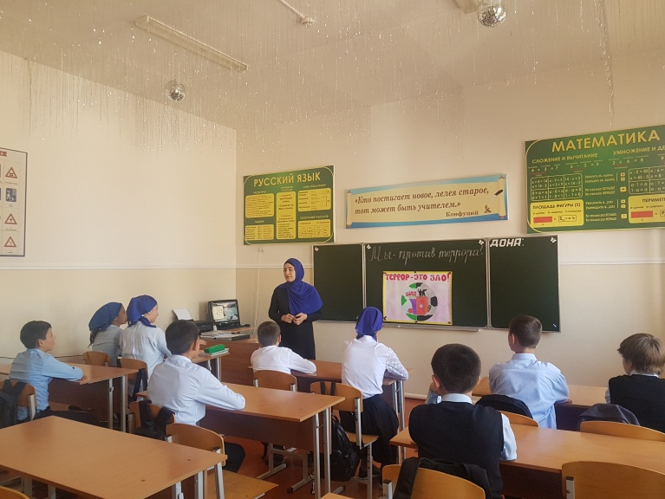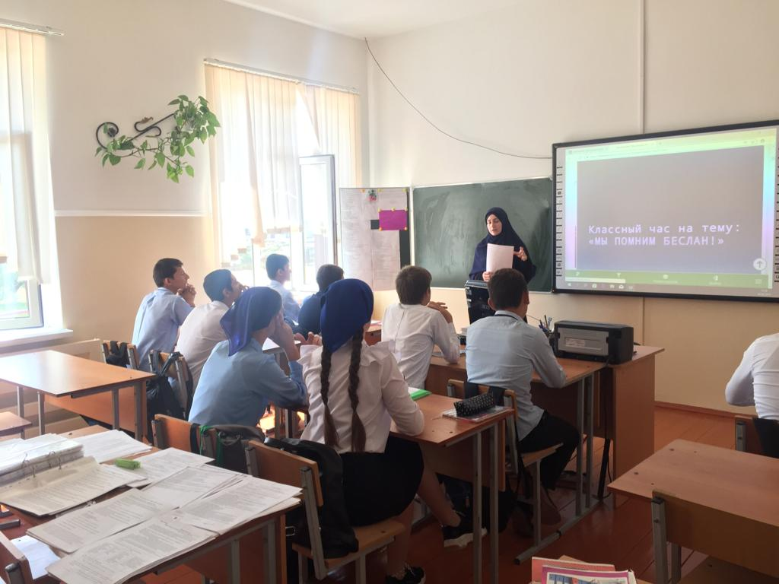

4 сентября состоялась встреча с представителем МЧС на тему «Предупрежден – значит вооружен»;

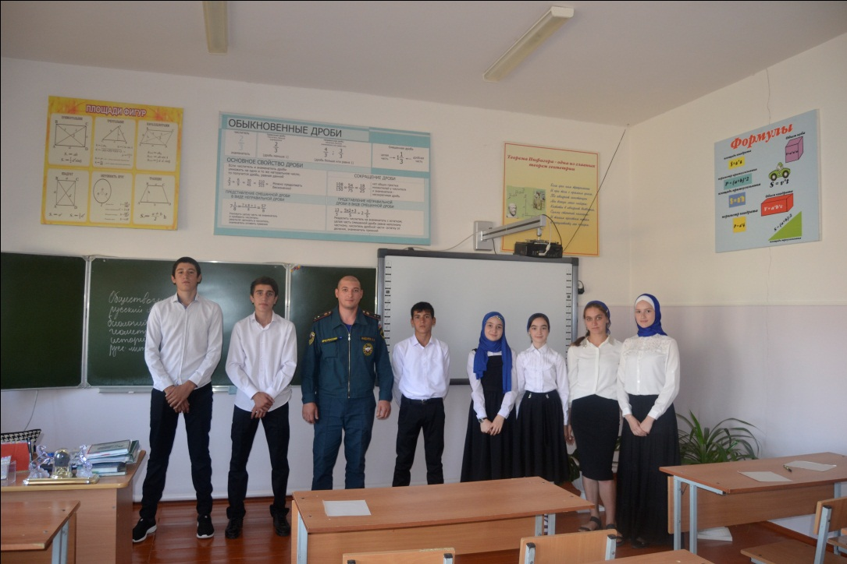

Педагогом по ДНВ Дадаговым З.Г. проведена беседа с учащимися 5-9 классов на тему: «Терроризм – его истоки и последствия»;

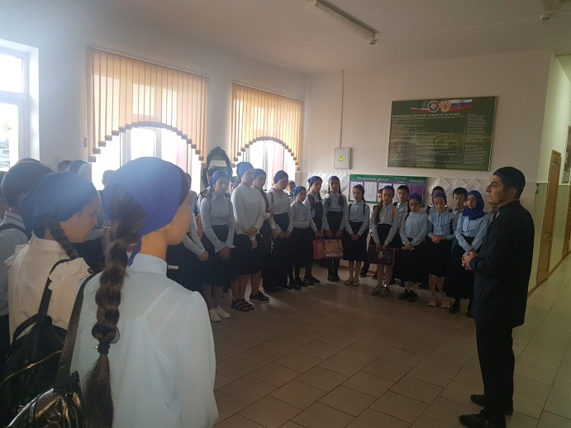



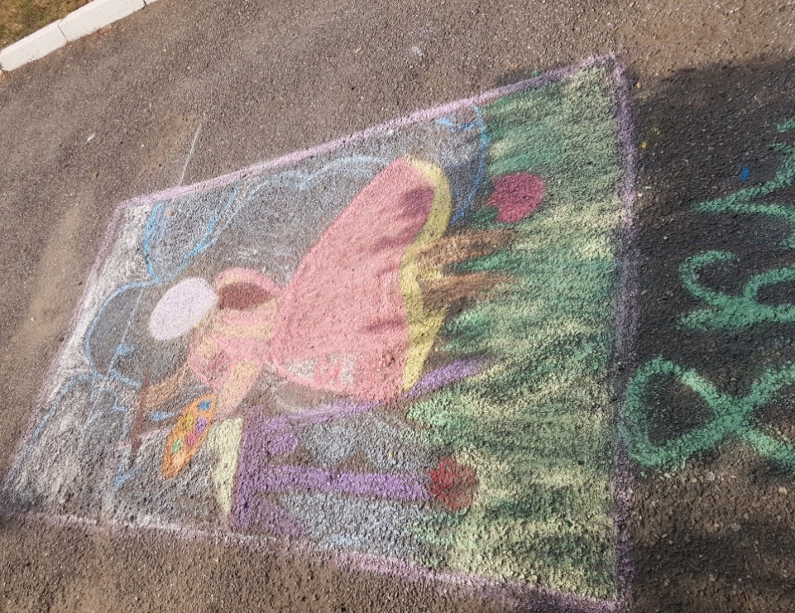- 6 сентября был проведен конкурс рисунков на асфальте «Мирное небо». Учащиеся приняли активное участие в данном конкурсе.

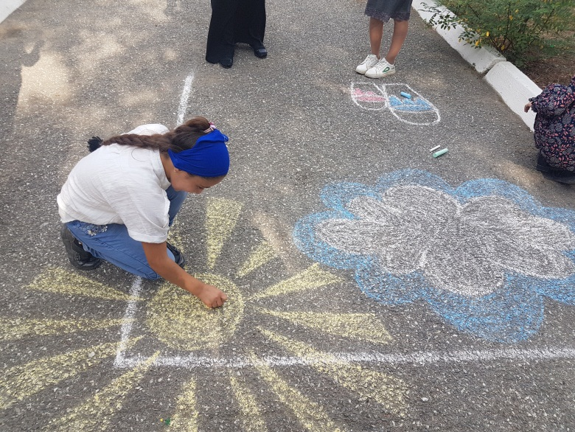

**Количество проведенных мероприятий - 5, количество человек принявших в них участие - 61.**

**7. Во исполнение пункта 10 распоряжения Б.С. Хасиева № 362 от 18.07.2019 г.**

С 3 по 6 сентября в МБОУ «ООШ с.Радужное» проведена воспитательная работа по реализации плана мероприятий, посвященных Дню Республики. Были проведены классные часы и беседы на тему «В единстве наша сила!». Учащихся познакомили с историей Чеченской Республики. Было отмечено, что этот день был учрежден в тяжелый период в истории народов республики. Именно отсутствие единения и согласия среди населения позволили лжепатриотам и различного рода аферистам дестабилизировать общественно-политическую ситуацию в регионе в начале 90-х годов. Народы республики в те смутные годы были разделены не только по религиозной принадлежности, но и по тейпам, месту проживания и т.д.

Лишь Первый Президент ЧР, Герой России Ахмат-Хаджи Кадыров сумел доказать, что этот путь приведет народы республики к пропасти. Он с первых дней говорил о необходимости объединения и сплочения. Своими поступками и делами он сумел убедить жителей Чеченской Республики сплотиться и объединить усилия на пути мира и стабильности.

Пройдя через все невзгоды, Чеченская Республика стала мирным, стабильным и развитым регионом России, в котором в единстве и согласии проживают представители разных национальностей и религий. Также были проведены спортивные соревнования и дан праздничный концерт. В концерте приняли участие учащиеся 5-8 классов. Девочки исполнили песни-признания в любви к своей Родине на русском и чеченском языках.

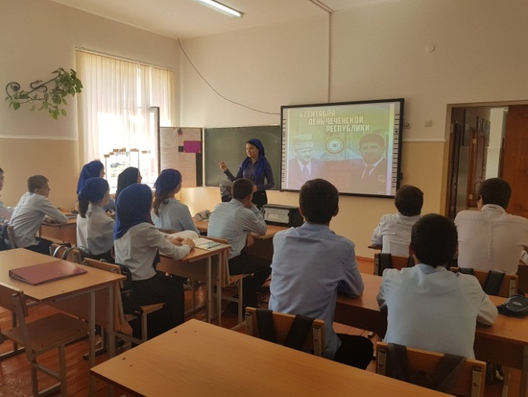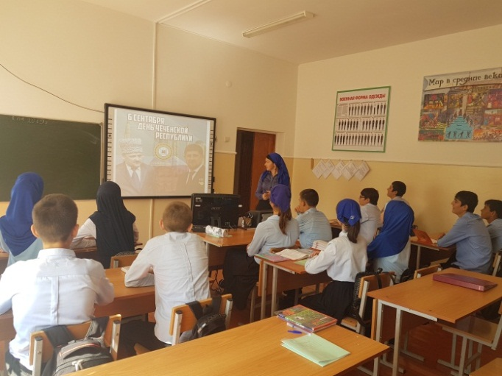

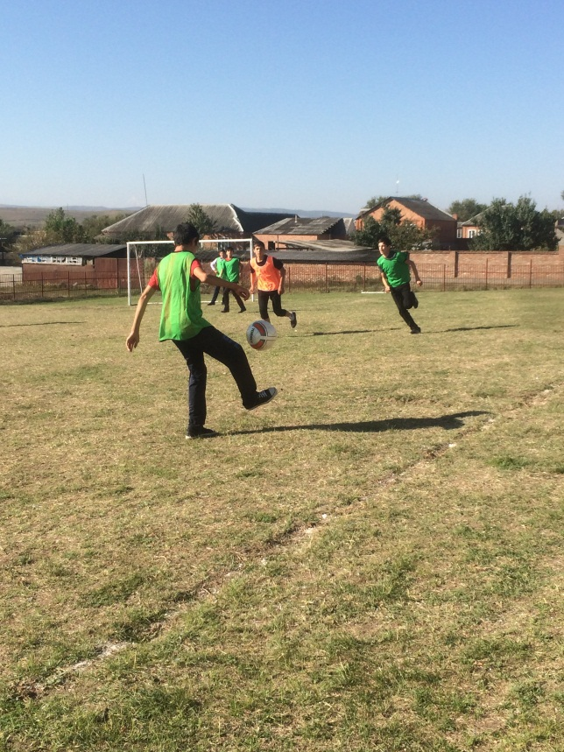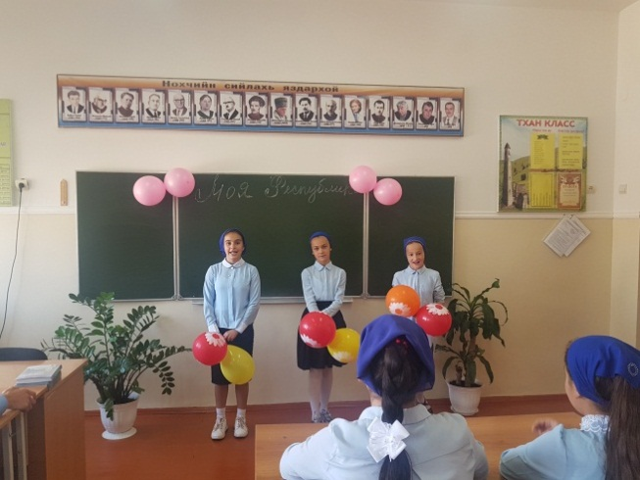

**\**

**Количество проведенных мероприятий - 3, количество человек принявших в них участие - 63.**

Зам. директора по ВР: А.З. Радуева